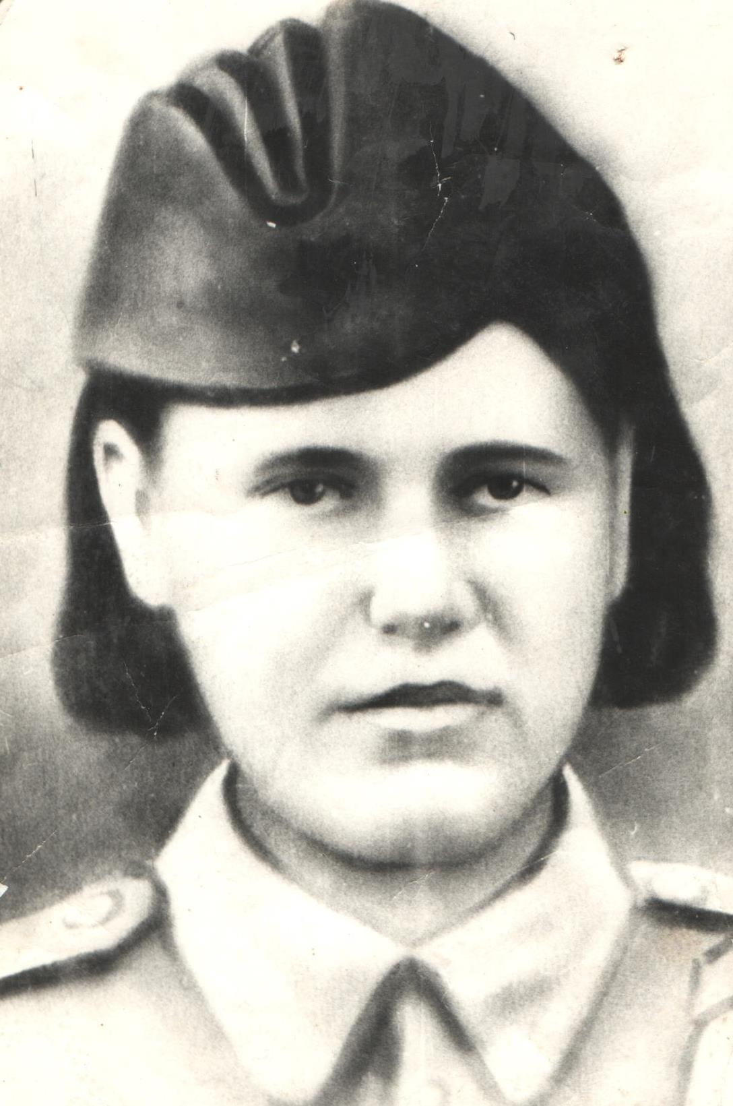

Семенченко
Александра Сергеевна
05.07.1922 г. – 26.07.2000 г.

